G1GC分析：

首先通过jmap命令查看堆信息：

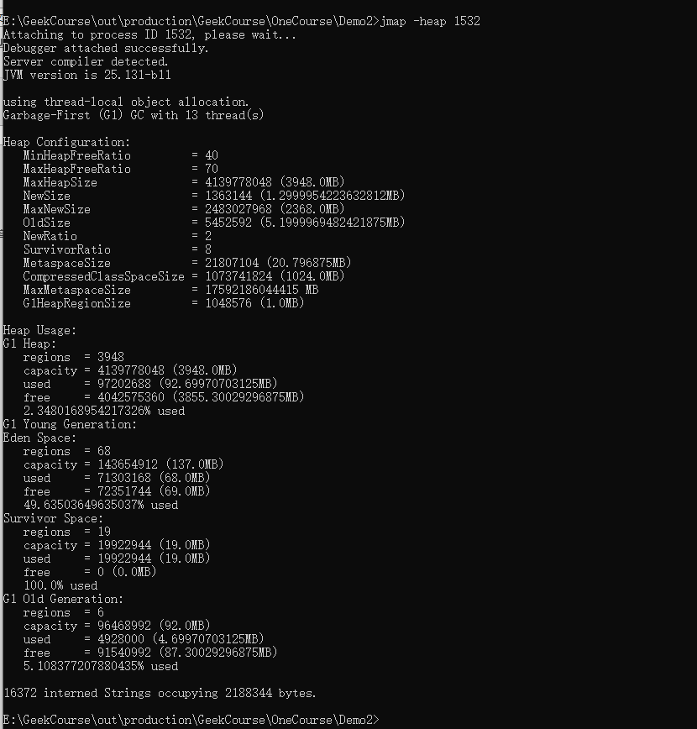

从上图可以看出我的G1默认开启了13个线程，空闲比例最小阈值为40，最大阈值为70，堆空间最大容量为4G左右（操作系统为16G），目前新生代当前容量为1.3MB左右，新生代最大内存为2G左右，老年代当容量大概5MB左右，新生代和老年代的内存分配大概为1：2，伊甸园区和幸存者区则是8：1：1的内存分配，元空间的容量为20.8MB左右，CCS容量为1G，电脑内存即元空间最大内存，region大小经过计算后为1M，G1堆内存大小为3948MB，所以存在3948个region，其中Eden使用68个，Survivor使用19个，old使用6个，一共大概就是92MB.